Рисуем бабочку
. Подготовьте разноцветные карандаши, маркер, ластик и линейку. Переходим к пошаговой инструкции:
- Начинаем с простой вертикальной линии. Она поможет пропорционально изобразить бабочку.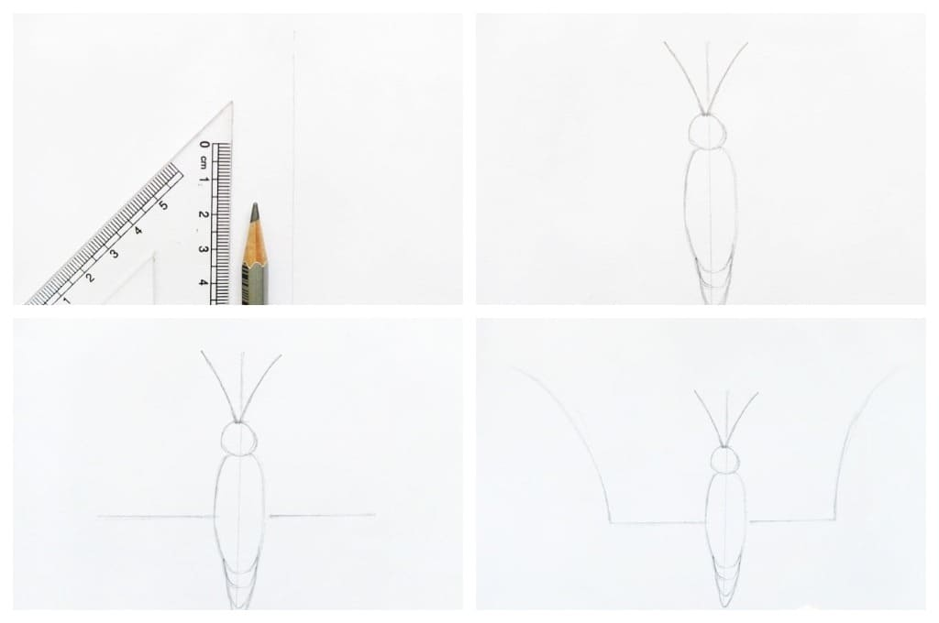Отталкиваясь от проведённой оси, рисуем вытянутое тельце, которое будет состоять из длинного овала, круга и полуовалов. Тонкими линиями выводим усики.
- Добавляем горизонтальную ось, которая поможет изобразить крылья. Проводим две дуги, одну направляем влево, другую вправо. К концам этих дуг добавляем ещё по одной. У нас получились верхние части крыльев.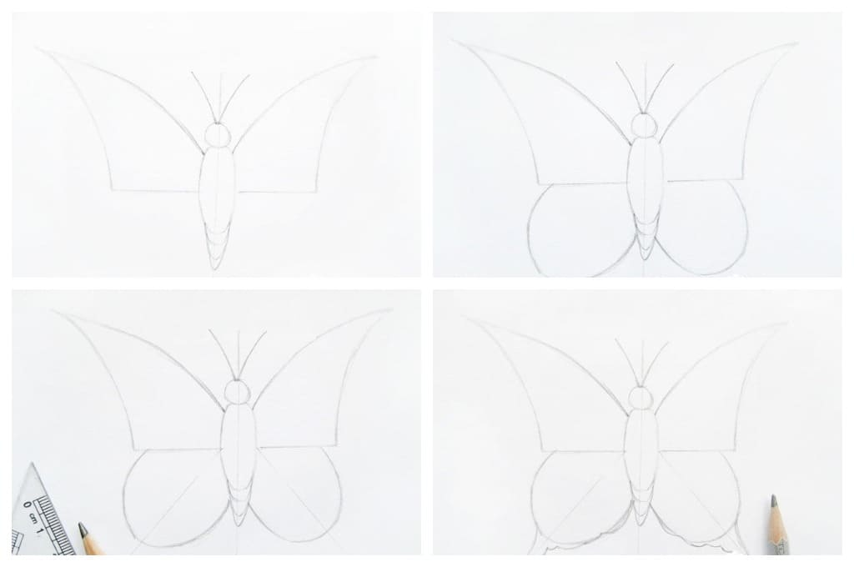
- Изобразим нижние части крылышек с помощью полукругов. Проводим оси, которые будут располагаться под наклоном. Отталкиваясь от них, к концам крыльев можно добавить треугольники, стороны которых украшаем волнистыми линиями.
- Изменяем форму верхних крыльев. Придаём им волнистый вид и создаём плавные переходы. Результат должен смотреться аккуратно и красиво.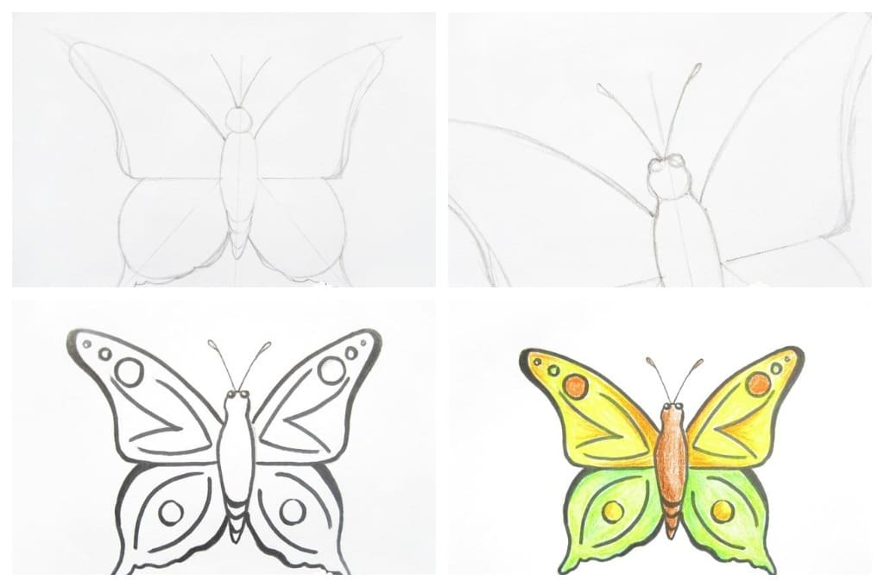
- Добавляем несколько деталей к туловищу. Дорисуем к нему глаза и усики. Сгладьте контуры этой части бабочки. Стираем все вспомогательные линии и обводим полученную картинку маркером. В некоторых местах края можно сделать немного толще.
- Украшаем бабочку, добавляем на каждое крыло узор на своё усмотрение. Можно оставить крылья без узора, а просто закрасить ярким оттенком. Но, если узор будет присутствовать, лучше обвести его маркером.
- Мы использовали для нижних крыльев зелёный оттенок, а для верхних жёлтый. Для туловища воспользуйтесь коричневым цветом.
У нас получилась яркая и красивая бабочка.

